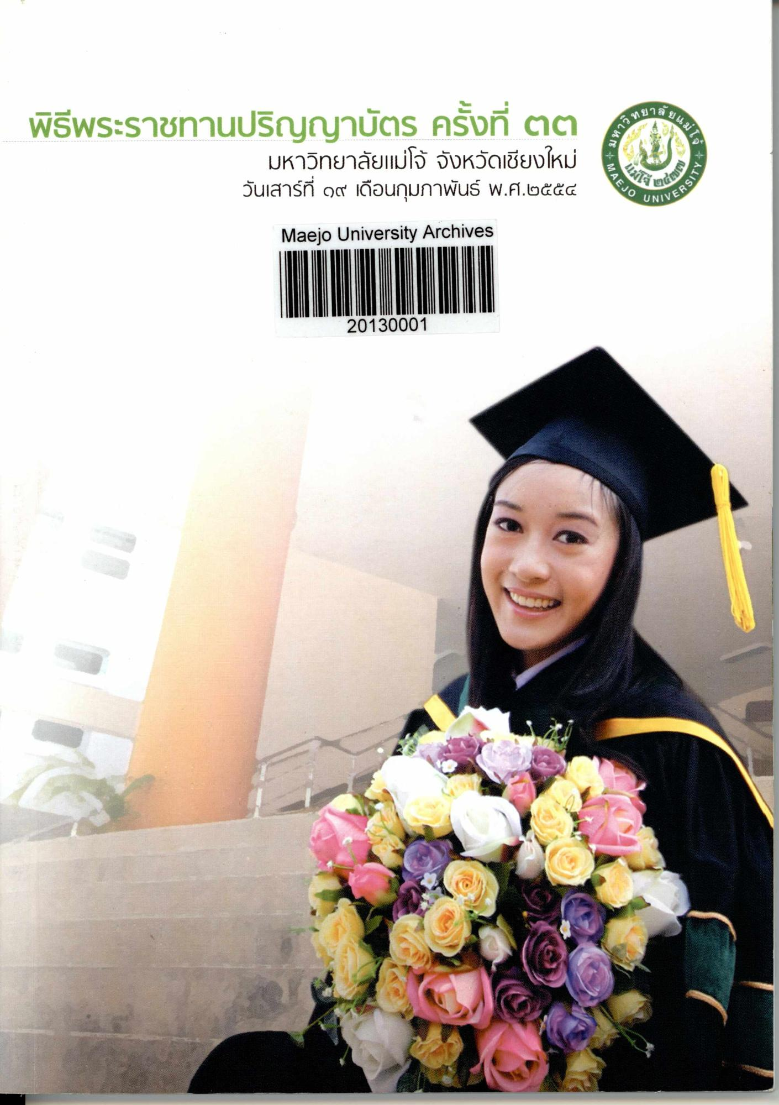
ยาลัย
หาวิท
แม่โจ
พิธีพระราชทานปริญญาบัตร ครั้งที่ ๓๓
มหาวิทยาลัยแม่โจ้ จังหวัดเชียงใหม่ วันเสาร์ที่ 19 เดือนกุมภาพันธ์ 2554
Maejo University Archives
SITY +
AEJO US
UNIVER
20130001

